**POROČILO O DEJAVNOSTIH ZA ZMANJŠEVANJE OGLJIČNEGA ODTISA NA GIMNAZIJI CELJE – CENTER S FOTOGRAFIJAMI**

**Ločevanje odpadkov**

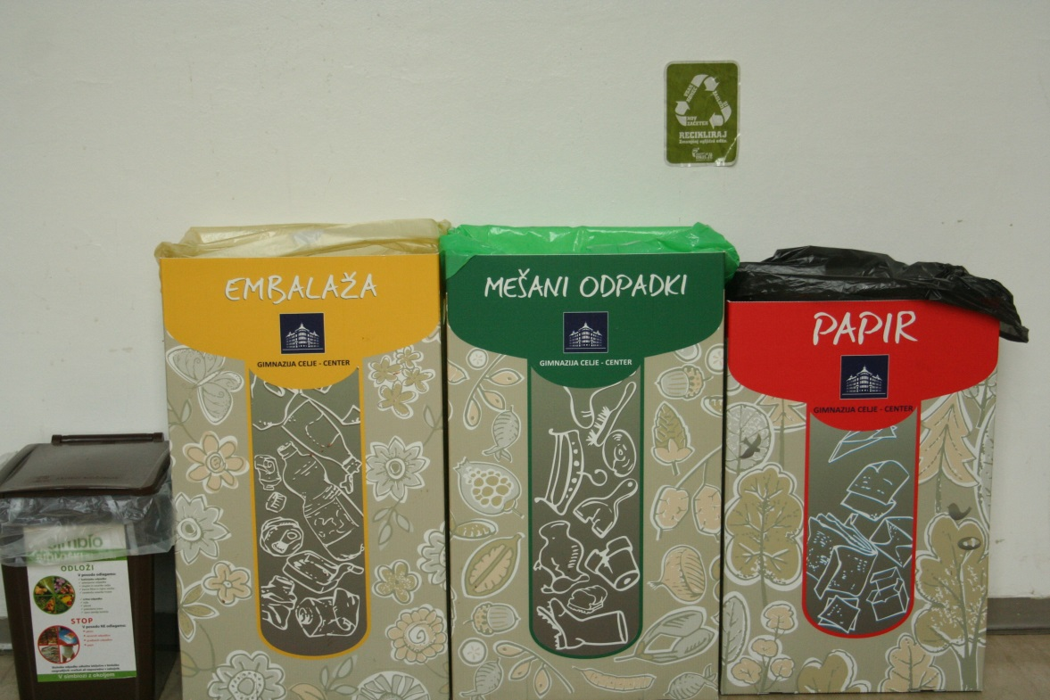

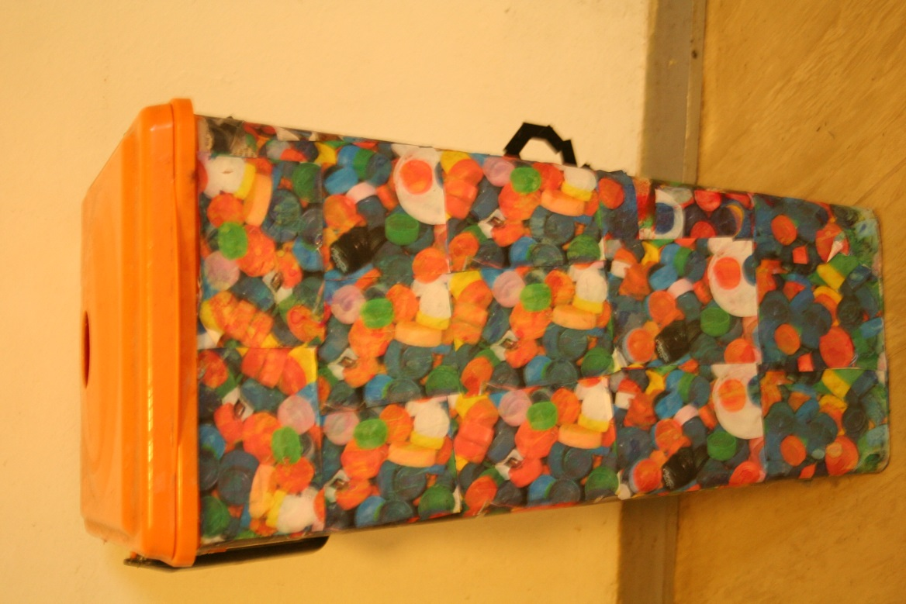

**Urejanje šolskih prostorov in okolice**

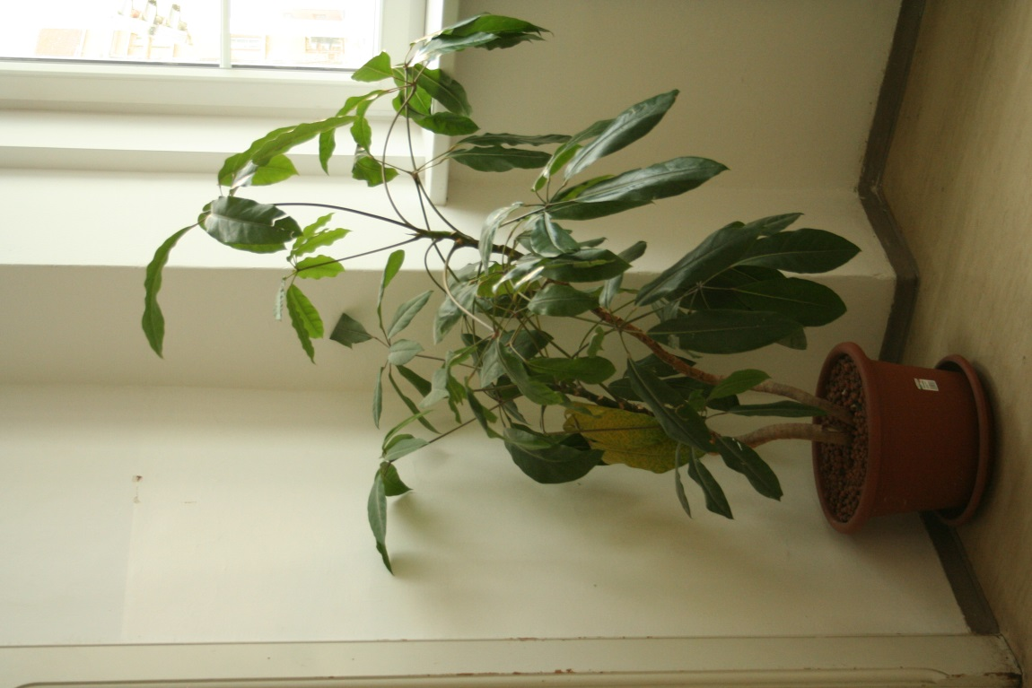

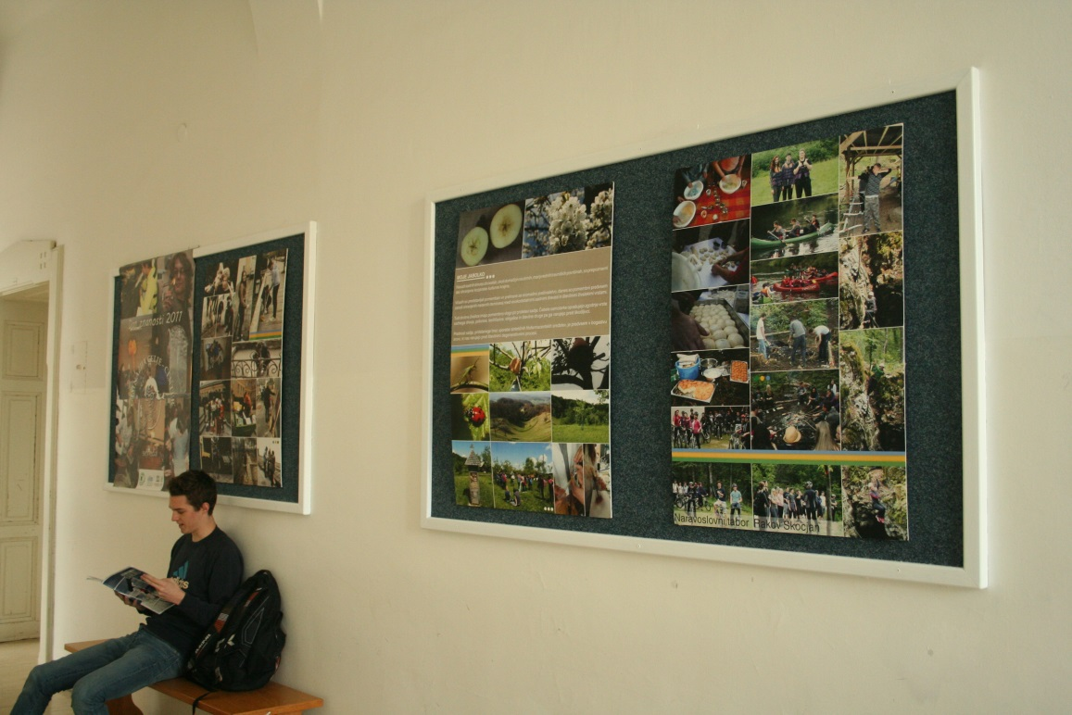

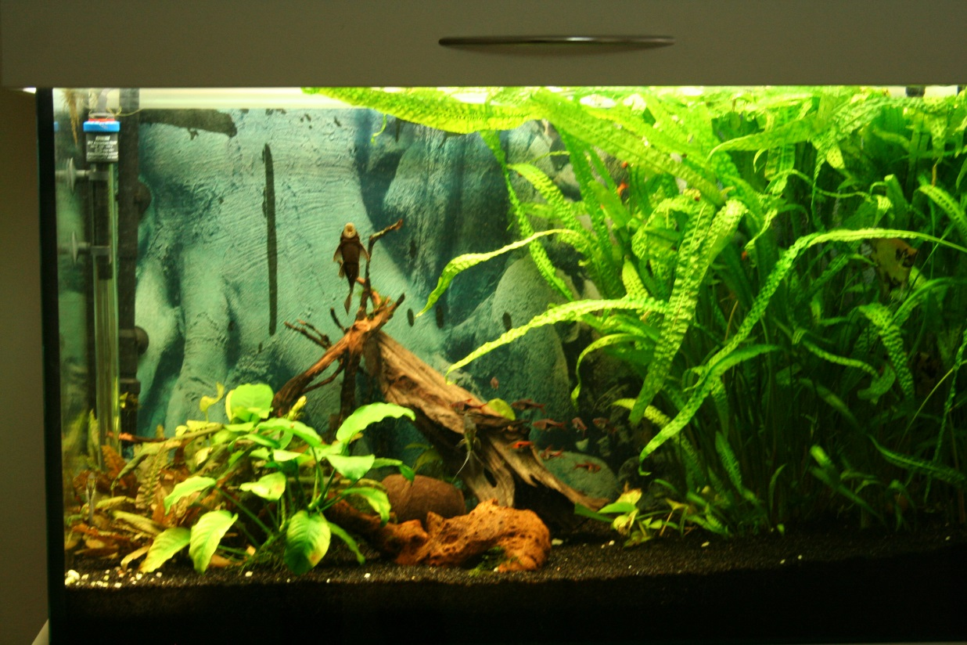

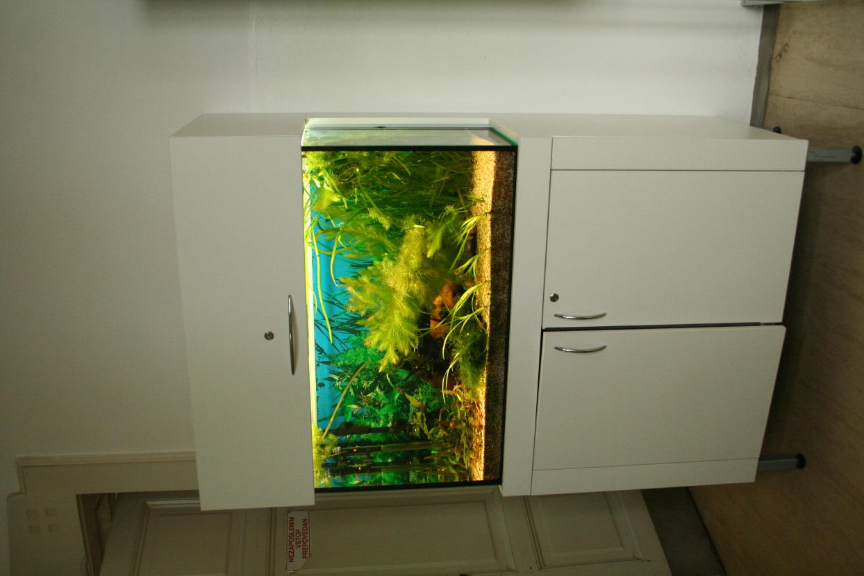

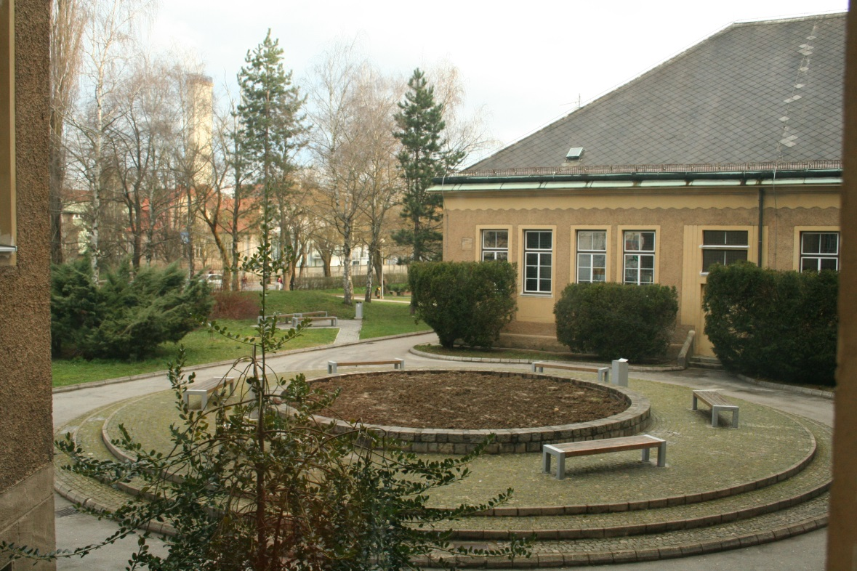

**Oprema učilnic, hodnikov in toaletnih prostorov z opozorilnimi nalepkami**

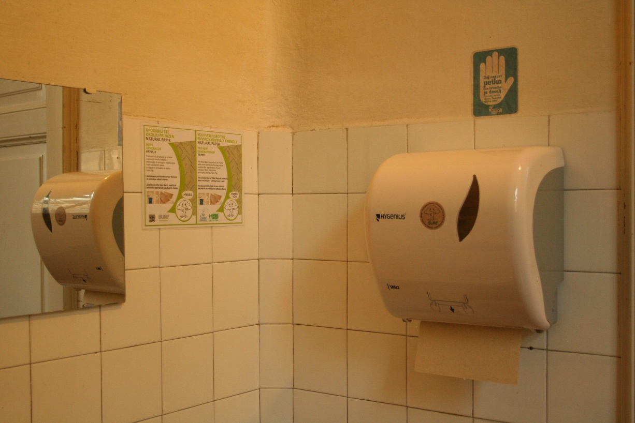

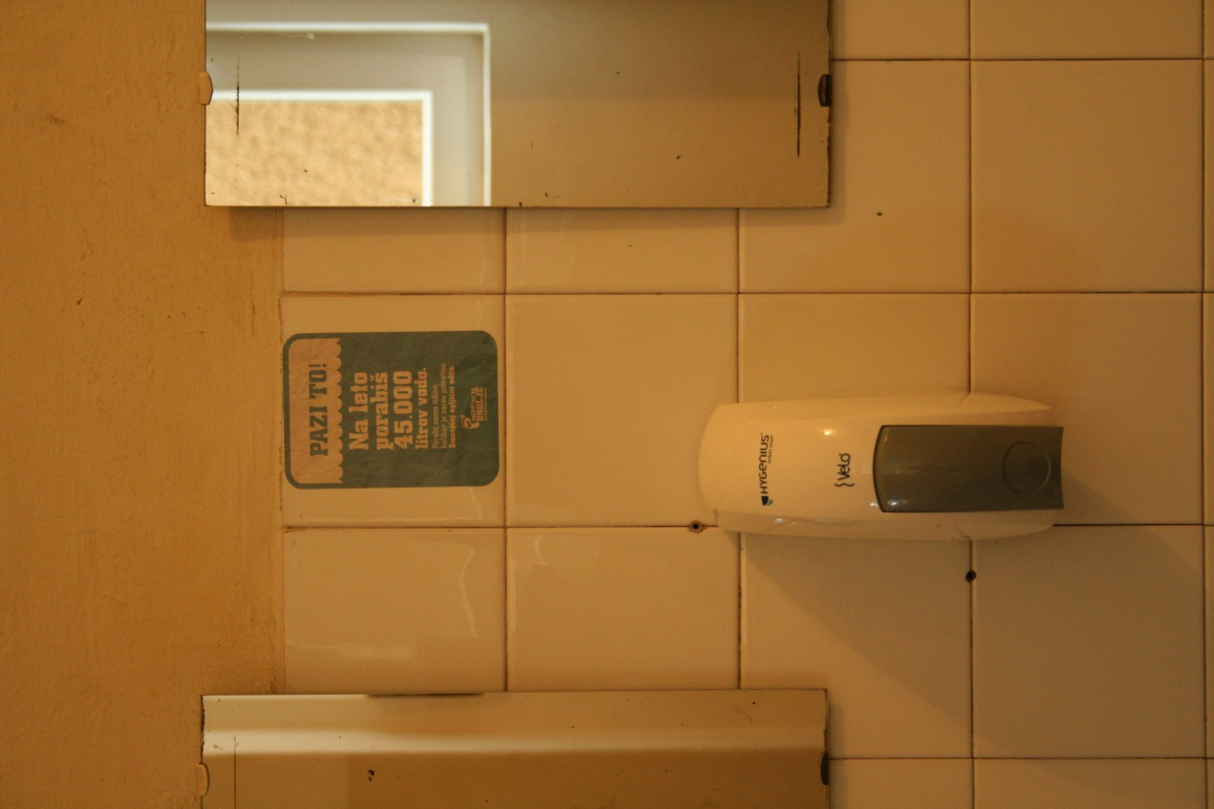

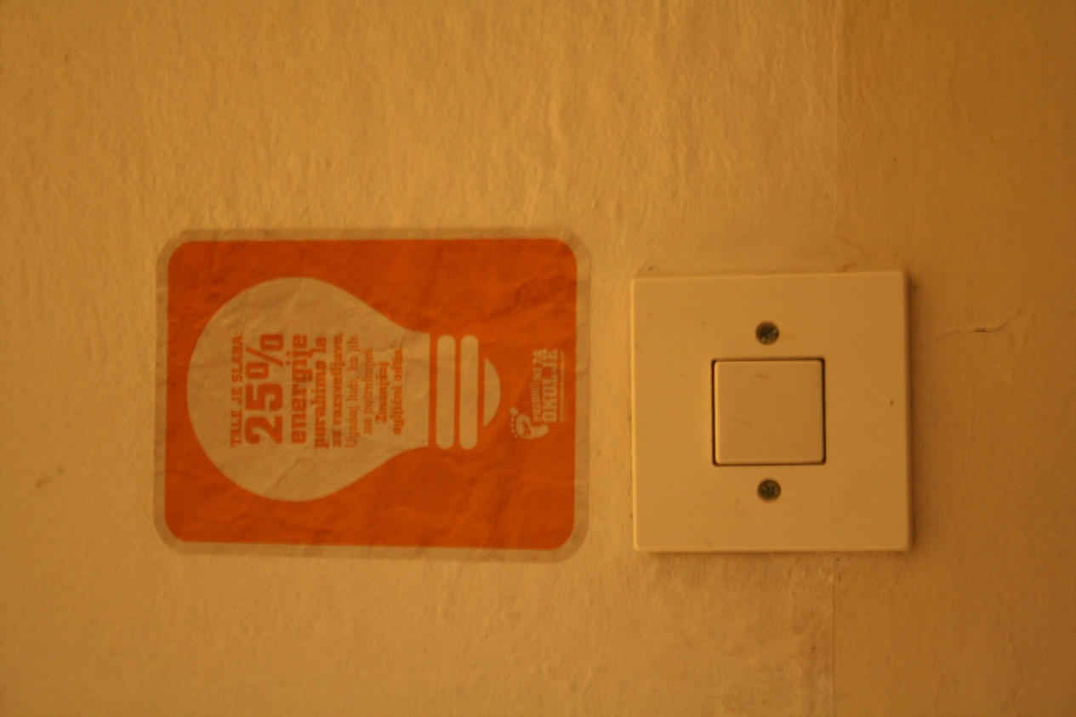

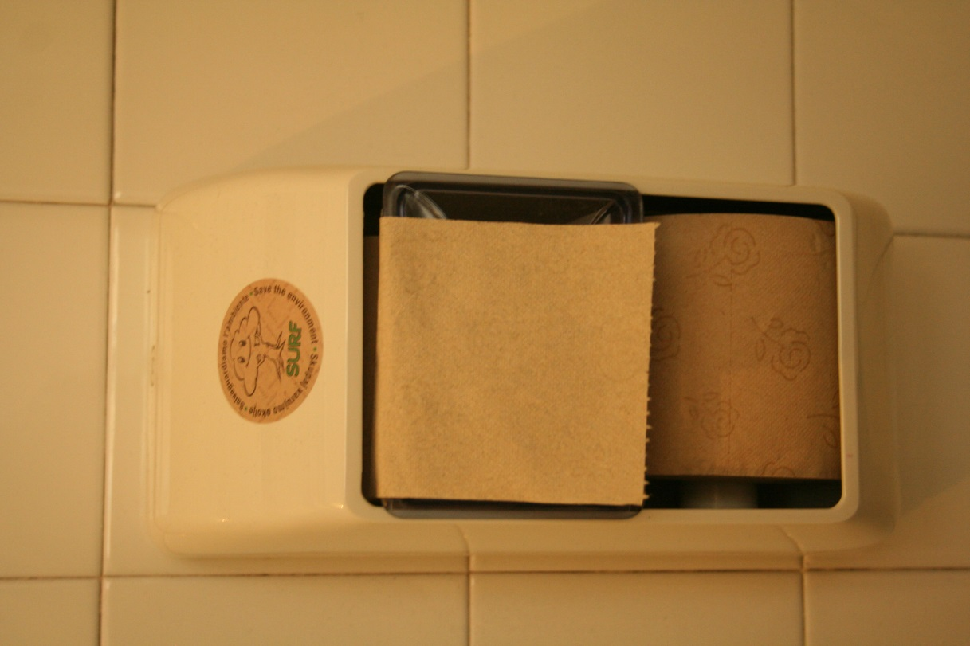

**Ob dnevu vode 22. 3. smo v petek 20. 3. pripravili v avli šole zanimive eksperimente, ki kažejo na posebne lastnosti vode. Dijake smo opozarjali na varčno rabo vode.**

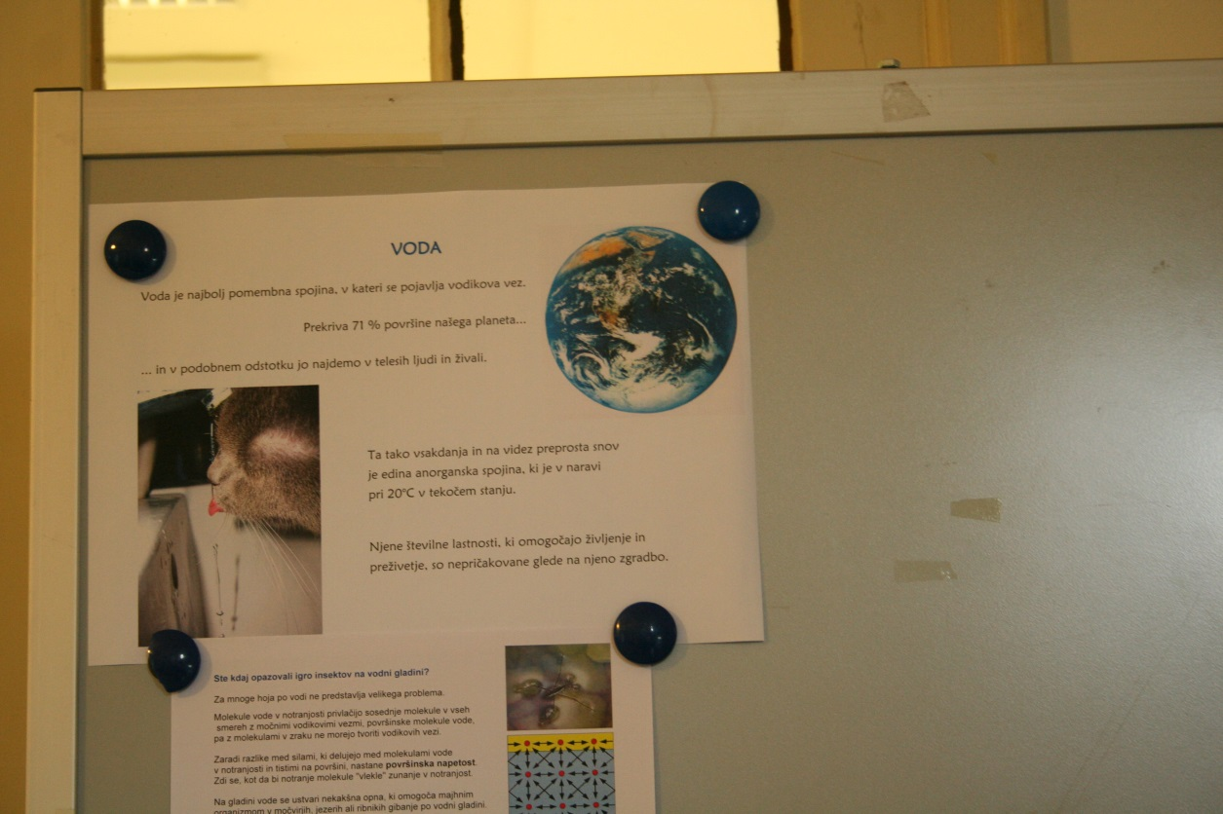

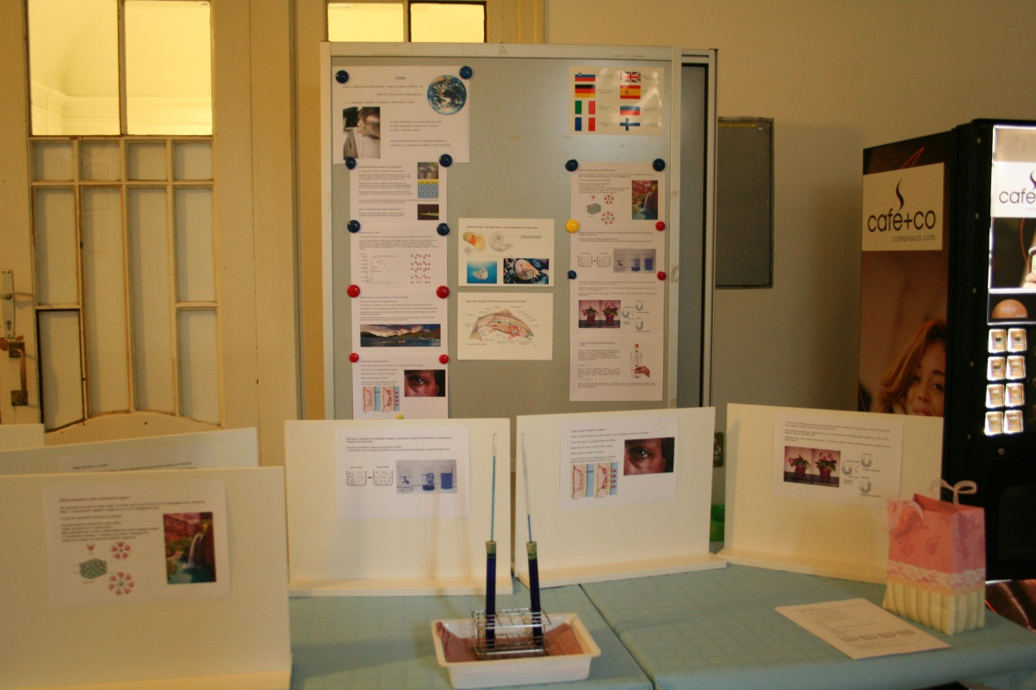

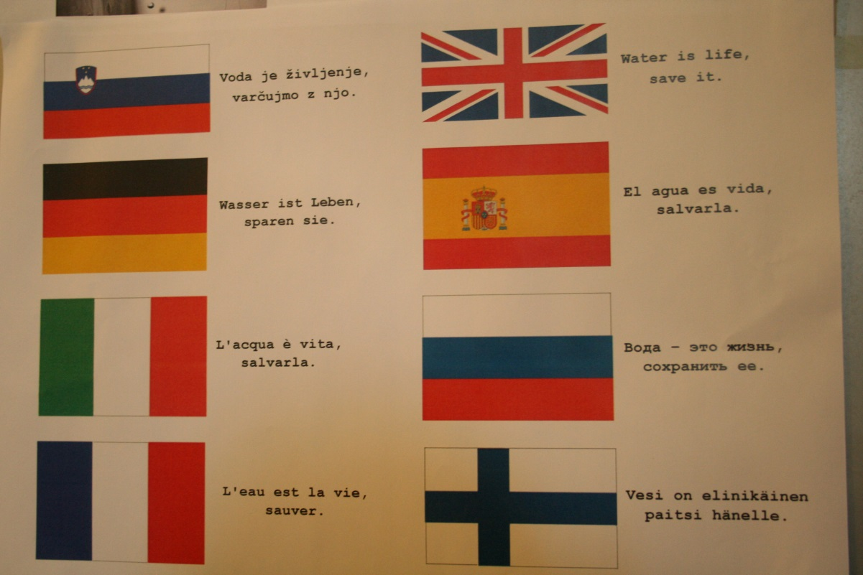

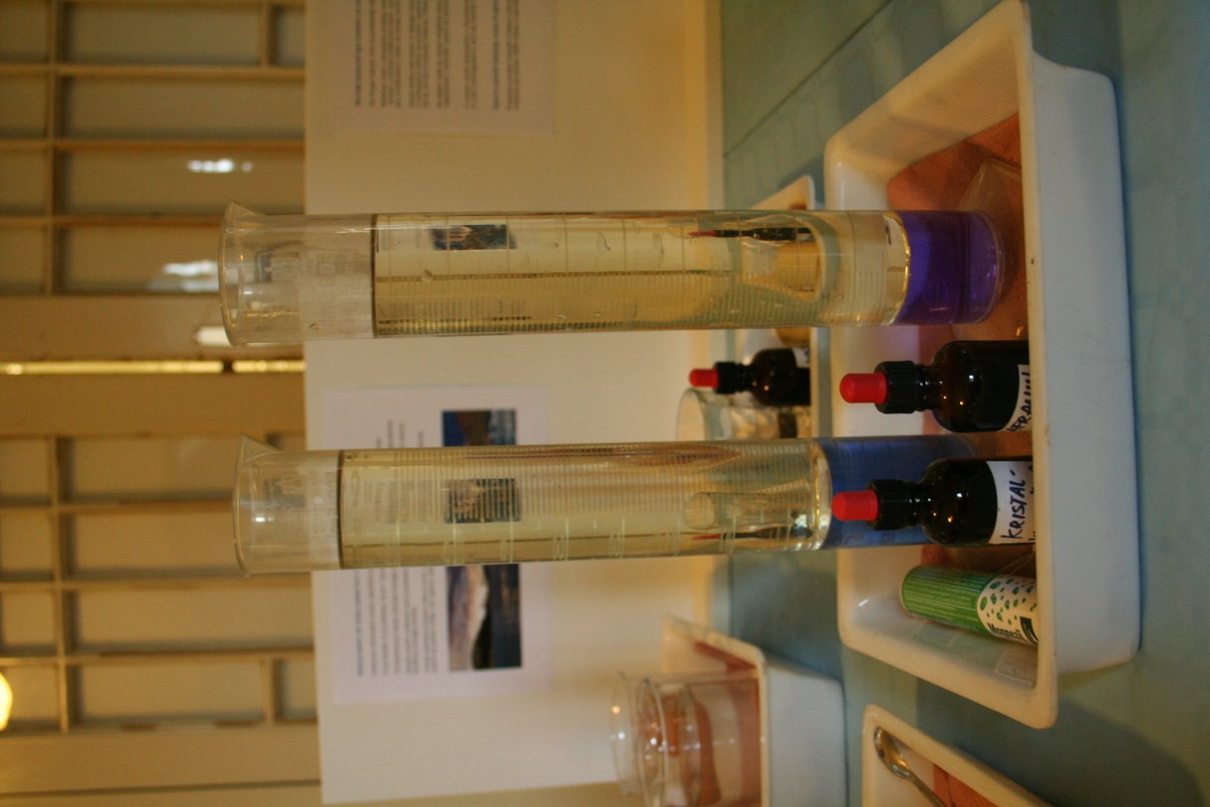

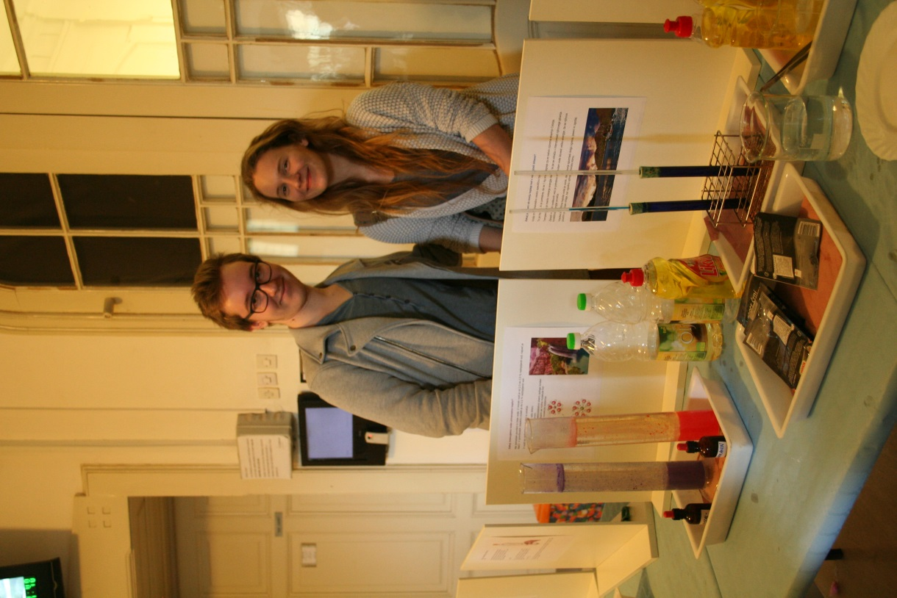

**Menjava starih oken za nove, menjava radiatorjev, kotlovnice in svetil (imajo nastavitve za uravnavanje jakosti osvetlitve prostorov)**

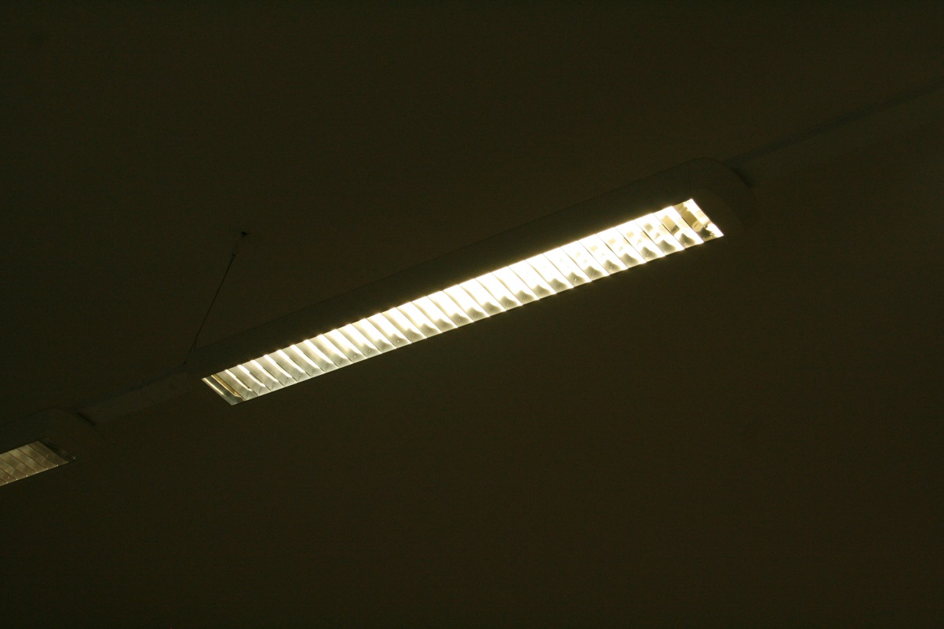

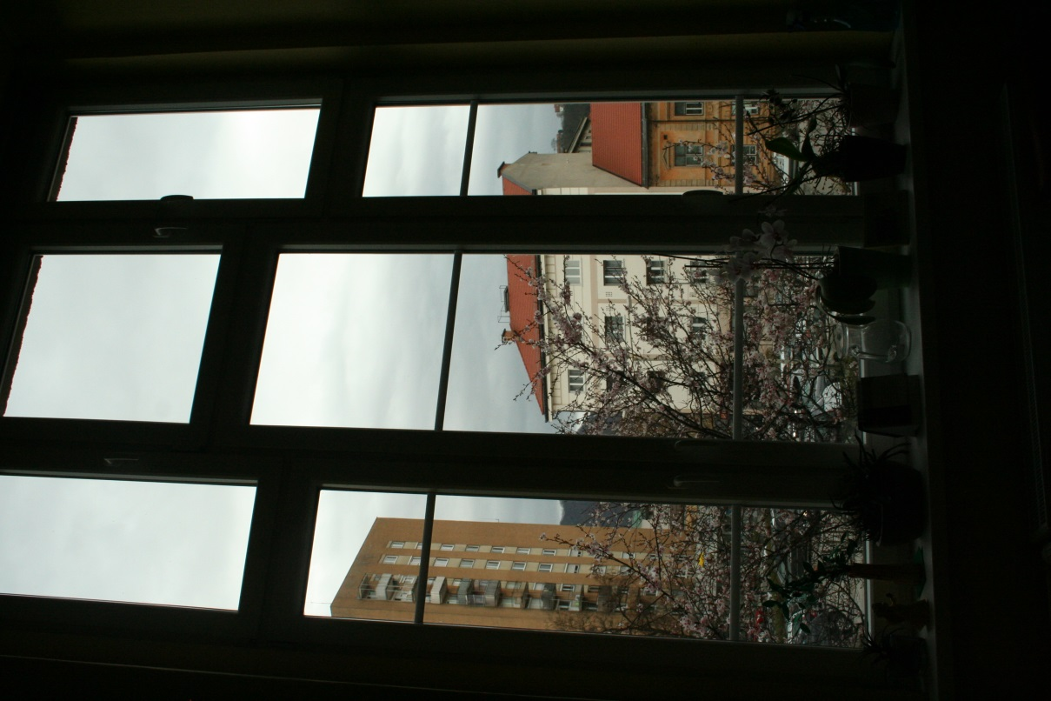

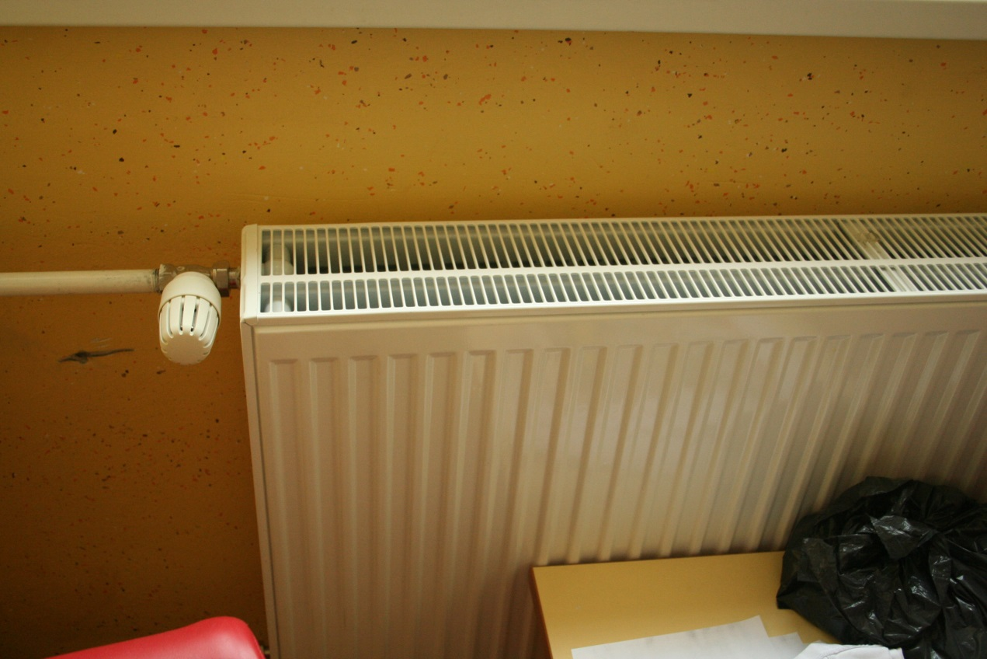

**Vsak mesec smo preko šolskega ekoradia dijake obveščali aktualnih ekodejavnostih na šoli. V nadaljevanju je primer objave ene izmed tem šolskega ekoradia, ki je vključeval ogljični odtis. Objave ostalih tem najdete na naši spletni strani Gimnazije Celje – Center.**

Objavljeno v [Aktualno](http://ekosola.gcc.si/category/aktualno/)

[**Ekoradio: januar**](http://ekosola.gcc.si/2015/01/15/ekoradio-januar/)

Objavljeno [**15. 1. 2015**](http://ekosola.gcc.si/2015/01/15/ekoradio-januar/) , [**Rok Lipnik**](http://ekosola.gcc.si/author/lipnik/)



**Januarski Ekosledko**

**EKOSLEDKO samo za GCC- jevce!**

Srečno in uspešno ekoleto 2015 vsem, ki prebirate te strani. Posebej veliko sreče in znanja želimo maturantom, ki bodo letos postali generacija 2015.

Januarska tema ekosledka je ogljični odtis. S tem pojmom označujemo količino izpustov ogljikovega dioksida in drugih toplogrednih plinov, ki se sprosti zaradi življenja vsakega od nas.

Dokler smo ljudje živeli v harmoniji z naravo, so ogljikov dioksid, ki je bil posledica naših aktivnosti, rastline v procesu fotosinteze nazaj reciklirale v molekule sladkorjev, beljakovin, maščob in drugih organskih snovi. Ljudje smo s svojimi aktivnostmi ta proces prekinili in upočasnili. V ozračje izpuščamo veliko toplogrednih plinov, ki v njem zadržujejo toploto.

Tako ujeta toplota spreminja smeri in upočasnjuje morske tokove, ki vzdržujejo podnebje. Prekinitve morskih tokov bi lahko povzročile novo ledeno dobo.

Naša civilizacija je zelo občutljiva na spremembe podnebja. Zato je prav, da se ponovno povežemo z naravo in vzpostavimo z njo harmoničen in sodelovalni odnos. Namesto sekanja gozdov in uničevanja morij, ki so največji potrošniki ogljikovega dioksida, moramo ponovno saditi drevesa in omogočiti oceanom, da drobne alge v njih iz ogljikovega dioksida izdelujejo organske snovi, ki so hrana živalim.

**Ali ste vedeli**,

* da vsak posameznik proizvede letno 9 ton ogljikovega dioksida, rastline pa ga lahko ponovno predelajo samo 2 toni;
* da je bilo pred 500 milijoni let v ozračju 20-krat več ogljikovega dioksida kot danes in je imel ves planet tropsko podnebje;
* da danes na segrevanje ozračja najbolj vpliva metan, ki ga izločajo bakterije v močvirjih, ki nastajajo s taljenjem zmrznjeniih tal v Sibiriji in na Aljaski?

Kaj lahko stori vsaj od nas? Posadite drevo, ko bo prišla pomlad. Namesto z avtomobilom pojdite v trgovino ali k prijateljem na obisk s kolesom. Ugasnite luč, ko greste iz učilnice in ne puščajte odprtih oken, ko prezračite učilnico. Verjetno pa boste tudi sami ali v projektu s profesorico Adamič Vasičevo našli še ogromno načinov, kako prispevati k manjšemu ogljičnemu odtisu.

Objavljamo pravilne odgovore na decembrska vprašanja:

1. Na vprašanje **Katere snovi uporabljamo v medicini za zdravljenje bakterijskih bolezni?** je pravilen odgovor, da so to antibiotiki.
2. Na drugo vprašanje **Kaj je pasterizacija?** je pravilen odgovor, da je to konzerviranje živil, ko s segrevanjem uničimo aktivne bakterije v živilih in tako podaljšamo njihovo uporabnost.
3. Na vprašanje **Kaj se zgodi z našimi celicami, kadar vanje vstopijo virusi gripe?** pa je pravilen odgovor, da naše celice po navodilih virusa začno izdelovati nove viruse.

Nagradna vprašanja za januar so:

1. Pred čim varuje življenje na Zemlji ozon, ki tvori ozonsko plast v zemeljski atmosferi?
2. Kaj je vzrok, da v prebavilih prežvekovalcev, kot so npr. krave, nastaja metan, ki ga živali izločijo v ozračje?
3. Kaj je suhi led?

Podpisane odgovore na nagradna vprašanja oddajte v kabinetu za biologijo v za to pripravljeno škatlo.

**Lep ekopozdrav do prihodnjič!**

Objavljeno v [Brez kategorije](http://ekosola.gcc.si/category/brez-kategorije/)